抓“三风”推建设喜迎“两赛两展两会”
2019年10月12日，为全校师生以更加饱满的热情迎接即将在我校举办的湖北省民间工艺技能大赛暨2019年全国漆艺邀请赛（简称“两赛两会两展”）。我校各系部在党委副书记、常务副院长沈炳生，副院长董蓉，副院长杨小丙的带领下召开了迎“两赛两会两展”暨改进工作作风和方法，加强系部建设，加强“校风、教风、学风”建设专题讨论会。
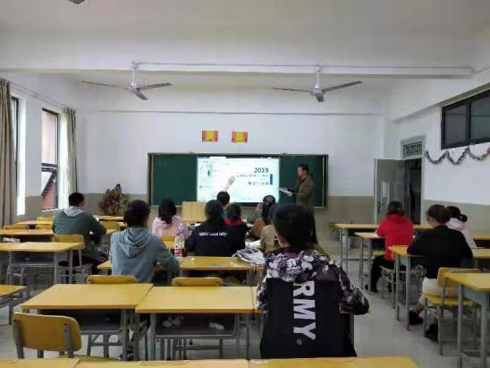
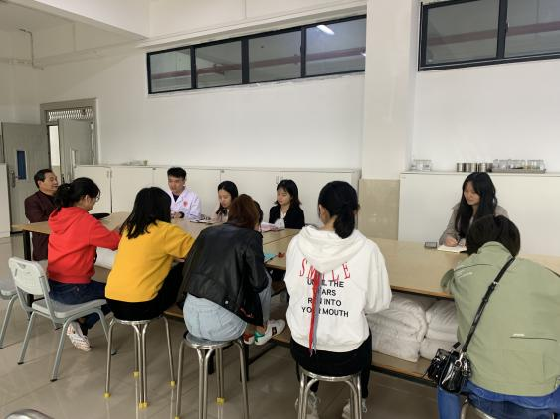

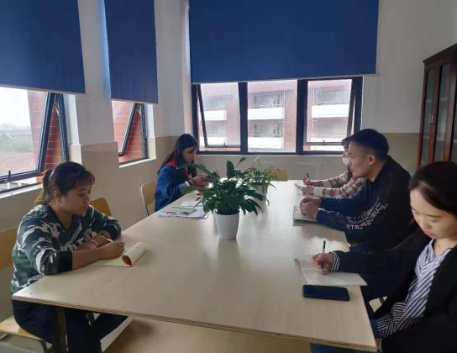
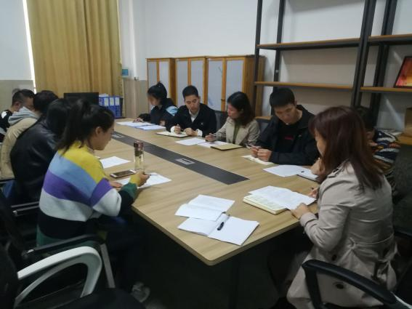

教务处
2019年10月12日

